ЛИЧНЫЕ ДАННЫЕ
Фамилия: Саая
Имя: Долаана
Отчество: Хирлиг-ооловна
Дата рождения: 14.02.1969г.
Место рождения: с.Арыскан, Улуг-Хемского района.
Гражданство: гражданка РФ
Место жительства: Республика Тыва, Монгун-Тайгинский район, с.Мугур-Аксы, ул: Кыргыс Шомбул 11 кв1.
Дом.тел: 8(394)5122257
Эл.почта: dolaana.69@mail.ru
Место работы: МБОУ СОШ №1 с.Мугур-Аксы.
Образование: Среднее, Кызылское педагогическое училище, 1998г.
По специальности: Преподавание в начальных классах.
ОБЩИЕ СВЕДЕНИЯ ОБ УЧИТЕЛЕ
- ФИО учителя: Саая Долаана Хирлиг-ооловна
- Дата рождения: 14.02.1969
- Образование: Среднее, Кызылское педагогическое училище, 1998 г.
- Квалификация по диплому: учитель начальных классов
- Специальность: преподаватель начальных классов
- Стаж работы: 15 лет
- В данной должности: 15 лет
- В данной школе: 15 лет

Диплом об образовании
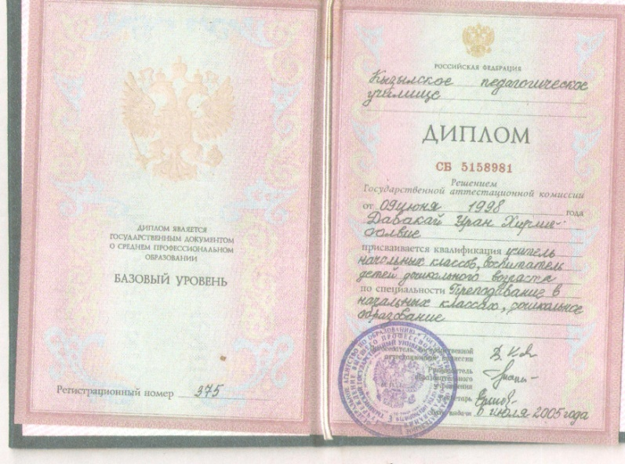
Повышение квалификации
